Мастер-класс для родителей. Нетрадиционное рисование мыльными пузырями. "Мороженное".
Подготовила воспитатель: Чижова Марина Леонидовна
Цель: познакомить и обучить приёму рисования в нетрадиционной технике – рисованию мыльными пузырями.
Задачи:
- обучить родителей практическим приемам рисования мыльными пузырями;
- развивать творческие способности, художественный вкус, фантазию родителей;
- способствовать активному включению родителей в совместную художественно-экспериментальную деятельность;
- использовать полученный опыт в совместной деятельности родителей и детей в домашних условиях.
Оборудование:
- гуашь 3 цвета,
- стакан с водой,
- одноразовые пластиковые стаканчики -3шт,
- трубочки для сока 3шт,
- кисточка,
- альбомный лист,
- средство для мытья посуды,
- ложка.
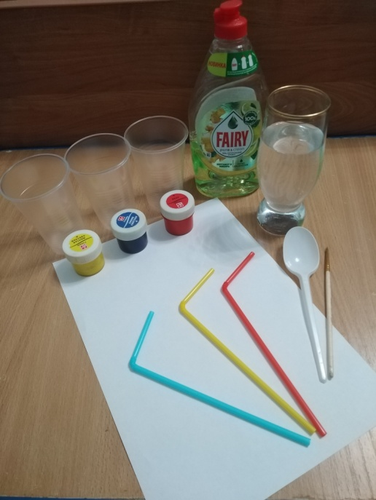
В разноцветных баночках
Жила-была гуашь,
И с кисточкой болтала,
Рисуя пейзаж.
«Какая вы насыщенная!»
Ей говорила кисть,
Гуляя по альбому
То в сторону, то вниз.
«Вы заходите чаще»-
Гуашь ей отвечала,-
«Белилами и Синей
Вас угощу сначала.
А после нарисуем
Отличнейший плакат.
Пускай наш друг- художник
Сегодня будет рад».
Этапы выполнения работы:
1. Возьмём пластиковые стаканчики, в зависимости от задумки работы стаканчики могут быть разных размеров. В стаканчик наливаем воды и чуть – чуть средства для мытья посуды.

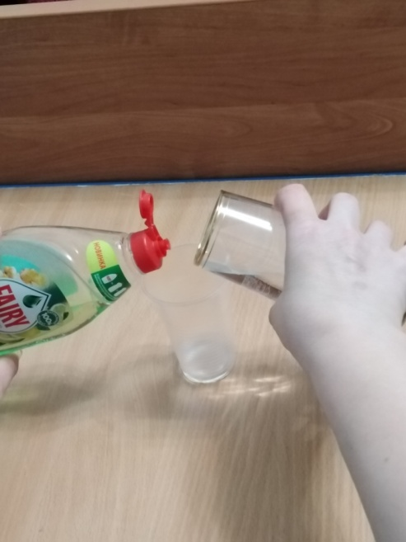
2. Добавляем гуашь. Всё перемешиваем.

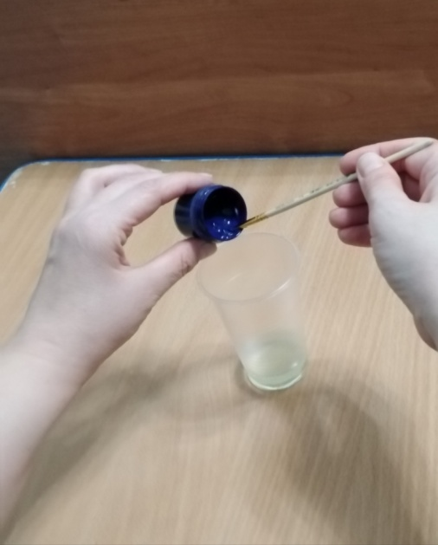

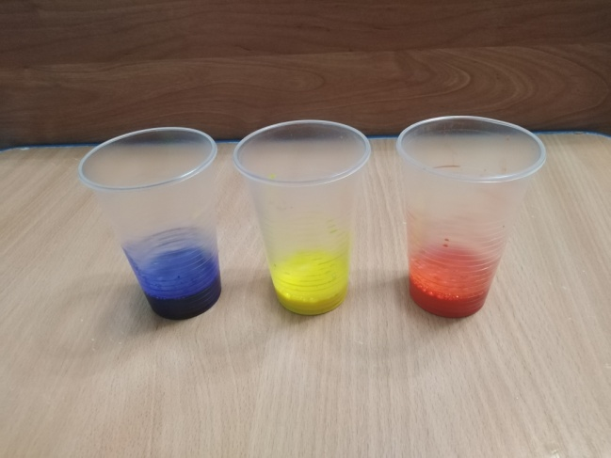
3. Опускаем трубочку для сока в стаканчик и начинаем дуть в неё до тех пор, пока над стаканчиком не поднимется мыльная «шапка».

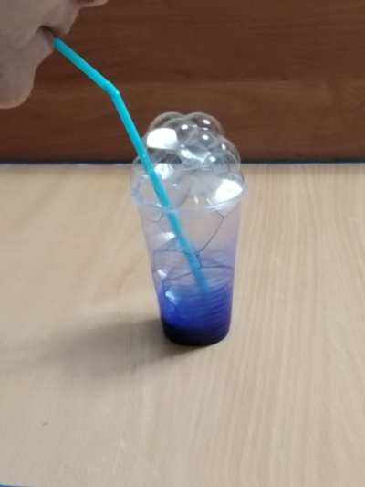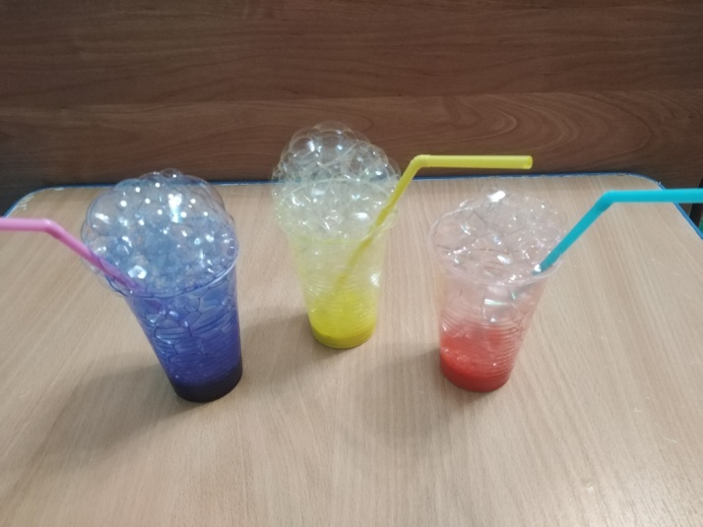
4. Берём лист бумаги и ложкой выкладываем из стаканчика мыльную "шапку" из пузырей. Можно так сделать несколько раз, в зависимости от вашего творческого замысла.

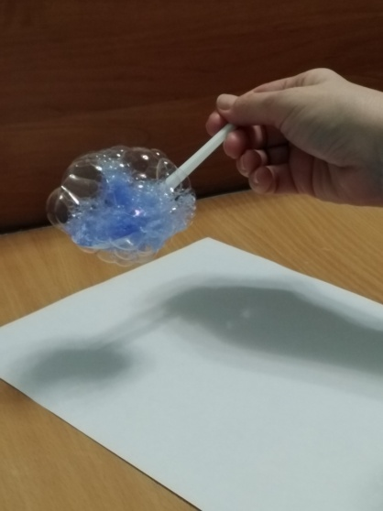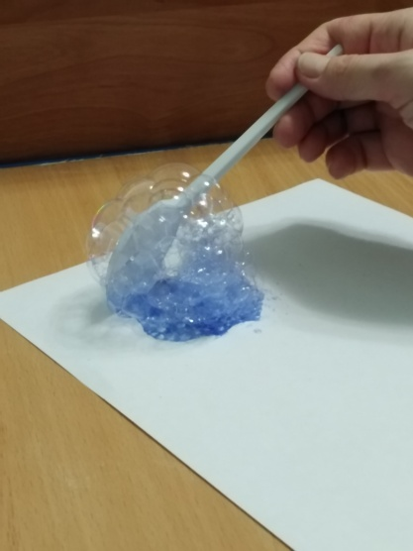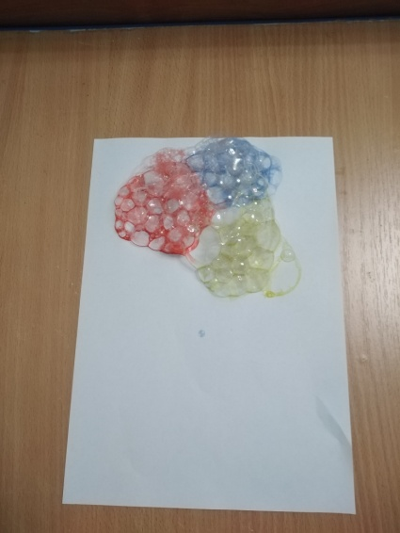

5. Вот такие отпечатки получаются на листе бумаги. Нужно дать им высохнуть.

6. Наши шарики мороженного готовы, осталось дорисовать вафельный рожок. Поэтому кисточкой дорисовываем рожок - конус и заштриховываем его линиями. Вот и получилось необычное мыльное мороженное.

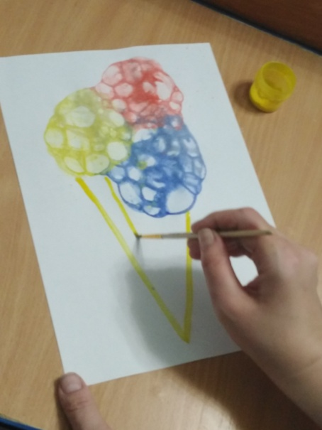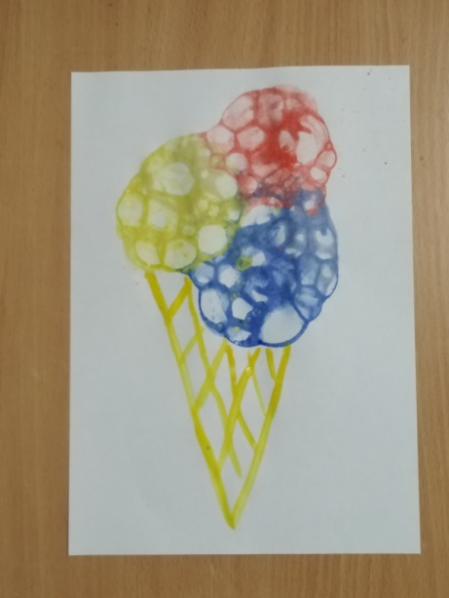

Во что превратятся «мыльные» шарики зависит от вашего творческого воображения. Быть может, это будет буке мимозы или весёлый снеговик, а может, вы нарисуете планеты солнечной системы… Творите вместе с детьми! Удачи!

